Добро пожаловать в Национальную службу здравоохранения (NHS) региона Бодерз

Версия 2 — обновлено 28 июля 2022 г.

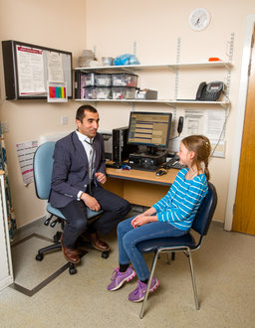
Врачи общей практики в
Национальной службе
здравоохранения (NHS)
региона Бодерз

В Шотландии семейных врачей часто называют врачами общей практики или GP. Они работают в кабинетах общей практики, медицинских практиках или медицинских центрах. Общие практики открыты и доступны для вашего здоровья и благополучия.

Медицинские услуги, предоставляемые Общей врачебной практикой, бесплатны для всех, независимо от статуса гражданства. Поликлиники могут взимать с вас плату за составление различных писем и сертификатов, которые не предоставляются по линии NHS.

Вам необходимо найти семейного врача как можно скорее после прибытия в Шотландию и попросить его зарегистрировать вас в качестве пациента NHS. Ниже приведен список всех врачей общей практики в в регионе Скотиш Бодерз:

Название и адрес практики терапевта | Номер телефона
Медицинская практика Мерс, Саут-Крофтс, ЧИРНСАЙД, TD11 3XP | 01890 818 253
Медицинская практика Колдстрим, Келсо-роуд, COLDSTREAM, TD12 4LQ | 01890 882 711
Медицинская практика Merse, Station Road, DUNS, TD11 3EL | 01361 885 030
Duns Medical Group, The Knoll, Station Road, DUNS, TD11 3EL | 01361 885 040
Медицинская практика Эрлстона, Кидгейт , ЭРЛСТОН, TD3 6DW | 01896 848 333
Медицинская практика Eyemouth, Houndlaw Park, EYEMOUTH, TD14 5DD | 01890 750 599  01890 750 383
Центр медицинской практики Уэверли, Карри-роуд, ГАЛАШИЛС, TD1 2UA | 01896 661 350
Медицинская практика Braeside, Currie Road, GALASHIELS, TD1 2UA | 01896 661 360
Медицинская практика Эллвин , Карри-роуд, ГАЛАШИЛС, TD1 2UA | 01896 661 355
Медицинская практика Гленфилд, Карри-роуд, ГАЛАШИЛС, TD1 2UA | 01896 661 363
Медицинская практика на Роксбург стрит, улица Роксбург, GALASHIELS, TD1 1PF | 01896 752 557
Медицинская практика Гринлоу, Данс-роуд, ГРИНЛОУ, TD10 6XJ | 01361 885 161
Медицинская практика Тевиот, Тевиот Роуд, ХАВИК, TD9 9DT | 01450 370 999
Медицинская практика О'Коннелл-стрит, О'Коннелл-стрит, ХОИК, TD9 9HU | 01450 372 276
Центр здоровья Св. Ронана, 1 Buchan Place, INNERLEITHEN, EH44 6QE | 01896 830 203
Медицинская практика Jedburgh, Queen Street, JEDBURGH, TD8 6EN | 01835 863 361
Медицинская практика Kelso Medical Group Practice, Медицинский центр, Inch Road, KELSO, TD5 7LF | 01573 224 424
Медицинская практика Stow & Lauder Health, Crofts Road, LAUDER, TD2 6QJ | 01578 718 670
Медицинская практика Eildon Surgery, St Dunstan's Park, MELROSE, TD6 9RX | 01896 822 161  01896 822 945
Медицинская практика Ньюкаслтон, Мосс Роуд, НЬЮКАСТЛТОН, TD9 0RU | 01387 375 100
Практика Neidpath, Neidpath Road, PEEBLES, EH45 8JG | 01721 720 380
Практика Твид, Neidpath Road, PEEBLES, EH45 8JG | 01721 720 601
Медицинская практика Eildon Surgery, Auction Mart, NEWTOWN ST BOSWELLS, TD6 0PP | 01835 822 777  01835 823 629
Медицинская практика Селкирка, Viewfield Lane, SELKIRK, TD7 4LJ | 01750 216 74
Медицинская практика Stow & Lauder Health, Station Road, STOW, TD1 2SQ | 01896 661 440  01896 661 441
Медицинская практика Вест-Линтона, Динфут -роуд, ЗАПАД-ЛИНТОН, EH46 7EX | 01968 660 808

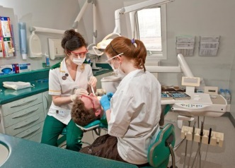
Стоматологические услуги в
NHS региона Бодерз

Вам необходимо найти дантиста как можно скорее после прибытия в Шотландию и попросить его зарегистрировать вас в качестве пациента NHS. Бесплатная стоматологическая помощь NHS доступна для переселенцев из Украины. Обратите внимание, что не во всех стоматологических клиниках в настоящее время есть места для пациентов NHS, поэтому вам может потребоваться обратиться в несколько клиник. Ниже приведен список всех стоматологов в Бодерз:

Название и адрес стоматологической практики | Номер телефона
Стоматологическая практика Duns, Рыночная площадь, 40, DUNS, TD11 3AL | 01361 882262
Стоматологическая практика Eyemouth, Старая телефонная станция, Upper Houndlow , EYEMOUTH, TD14 5BU | 018907 50519
Мой дантист, 23 Albert Place, GALASHIELS, TD1 3DL | 01896 752679
Стоматологическая практика на Бэнк-стрит, 19 Бэнк-стрит, ГАЛАШИЛС, TD1 1EN | 01896 752752
Borders Orthodontics, Market Street, GALASHIELS, TD1 3AF | 01896 759331
Стоматологическая практика Roxburgh, 54 Ladhope Vale, GALASHIELS, TD1 1BT | 01896 661122
Стоматология North Bridge, 41 Bridge Street, HAWICK, TD9 9PX | 01450 372187
GK Dental, 54 High Street, HAWICK, TD9 9EE | 01450 371777
Стоматологическая практика Teviot, 20 North Bridge Street, HAWICK, TD9 9QW | 01450 372476
Семейная стоматологическая практика Джедбурга, Медицинский центр Джедбурга, Куин-стрит, ДЖЕДБУРГ, TD8 6EN | 01835 863247
Стоматологическая практика EM&B, 11 High Street, ДЖЕДБУРГ, TD8 6AH | 01835 862234
Стоматологическая практика The Gentle Touch, The Corn Exchange, 31 Woodmarket , KELSO, TD5 7AT | 01573 224802
Стоматологическая практика Peebles, 36 High Street, PEEBLES, EH45 8SF | 01721 720532
Стоматологическая практика Kingsmeadows , 7 Kings Meadows Road, PEEBLES, EH45 9EN | 01721 722320
Клиника Cherry Court Dental Care & Implant Clinic, 3 Cherry Court, Cavalry Park, PEEBLES, EH45 9BU | 01721 724375
Стоматологическая клиника Розалинды Керр, Elm Court, 11, Cavalry Park, PEEBLES, EH45 9BU | 01721 720574
Стоматологическая практика Selkirk, 25 West Port, SELKIRK, TD7 4DG | 01750 21793

Вам следует обратиться к стоматологу, если у вас есть какие-либо боли или проблемы во рту, которые вы хотите проверить. Это включает травмы рта и язвы, которые не заживают. Доступ к медицинскому обслуживанию будет определяться исходя из ваших клинических потребностей.

Если у вас возникла неотложная стоматологическая проблема, когда ваша стоматологическая клиника закрыта, вы можете бесплатно связаться с NHS 24, позвонив по телефону 111.

Если вы еще не зарегистрированы у стоматолога, вам следует позвонить в справочную службу Borders Dental Helpline по номеру 0300 7900 710. Эта телефонная линия работает с понедельника по пятницу с 8:30 до 18:00.

Оптометристы в границах NHS

Если у вас есть проблемы со зрением, вы всегда должны в первую очередь обращаться в оптометрическую практику (оптиков/офтальмологов). С большинством заболеваний глаз могут справиться оптометристы, которые являются высококвалифицированными клиницистами. Если ваша практика оптометрии закрыта и вы беспокоитесь о своем зрении, позвоните в NHS 24 по бесплатному номеру 111.

Бесплатная проверка зрения NHS доступна для всех жителей Великобритании, в том числе для перемещенных лиц из Украины. Важно регулярно проверять зрение, даже если оно вас не беспокоит, чтобы своевременно выявлять проблемы с глазами и признаки других заболеваний. При необходимости ваш окулист может направить вас для получения дополнительной помощи. Вы также можете иметь право на помощь в оплате очков или контактных линз в виде ваучера NHS на оптические устройства.

Чтобы записаться на прием, пожалуйста, свяжитесь с одним из оптометристов из списка ниже:

Имя и адрес оптометристов | Номер телефона
Оптика Boots, 88 Channel Street, GALASHIELS, TD1 1BD | 01896 752728
Оптика Boots Hawick, 25 High Street, HAWICK, TD9 9BU | 01450 372333
Глазная клиника Concept, The Old Smithy, 3 The Wynd, MELROSE, TD6 9LD | 01896 823223
Оптика Hall, 26 Bank Street, GALASHIELS, TD1 1EN | 01896 755891
Оптика Higgins, 29 High Street, PEEBLES, EH45 8AN | 01721 588006
Оптометристы Макклина, West Linton Medical Practice, Deanfoot Road, WEST LINTON, EH46 7EX | 01968 660808
Оптика Ноэля Джонстона, 9 Market Square, DUNS, TD11 3DB | 01361 882800
Оптика 2020, 43 Нортгейт, ПИБЛЗ, EH45 8BU | 01721 721151
Оптика RD McFarlane Opticians, 10 West Port, SELKIRK, TD7 4DG | 01750 21721
Оптика Specsavers, Unit 3A, Дуглас-Бридж, 7, GALASHIELS, TD1 1BH | 01896 661470
Оптика The Opticians, 2 Howegate, HAWICK, TD9 0AB | 01450 372629
Оптика The Opticians, 39 High Street, JEDBURGH, TD8 6JW | 01835 862777

Общественные аптеки в
NHS региона Бодерз

Если у вас легкая болезнь, первой остановкой должна быть местная аптека. Ваша местная аптека может помочь в таких случаях:
- Консультации и лечение легких заболеваний и распространенных состояний, таких как простуда, герпес, боль в горле, диарея, запор, опоясывающий лишай, кожные инфекции, а у женщин — инфекции мочевыводящих путей.
- Ваши повторные рецепты.
- Доступ к бесплатной экстренной контрацепции.

Все, что вы обсуждаете со своим фармацевтом, является конфиденциальным, и при необходимости ваш фармацевт может направить вас к другому медицинскому работнику. Ниже приведен список всех аптек в регионе Бодерз:

Название и адрес общественной аптеки | Номер телефона
Аптека GLM Romanes Ltd, Crosshill, CHIRNSIDE, TD11 3XW | 01890 819809
Аптека GLM Romanes Ltd, 45 High Street, COLDSTREAM, TD12 4DL | 01890 882412
Аптека GLM Romanes Ltd, 1-3 Market Square, DUNS, TD11 3DB | 01361 883753
Аптека M Farren Ltd, The Pharmacy, The Square, EARLSTON, TD4 6DB | 01896 849260
Аптека GLM Romanes Ltd, 6 Church Street, EYEMOUTH, TD14 5DH | 01890 750374
Аптека Boots the Chemist, Unit 4, Gala Water Retail Park, GALASHIELS, TD1 3AP | 01896 750594
Аптека Lloyds Pharmacy, 51 Channel Street, GALASHIELS, TD1 1BN | 01896 755948
Аптека Tesco Pharmacy, Paton Street, GALASHIELS, TD1 3AT | 01896 461125
Аптека M Farren Ltd, 23 – 24 Bank Street, GALASHIELS, TD1 1EW | 01896 752217
Аптека Borders Pharmacy, 12 Marmion Road, Langlee, GALASHIELS, TD1 2DE | 01896 756555
Аптека GLM Romanes Ltd, 4 The Square, GREENLAW, TD10 6UD | 01361 810684
Аптека Boots The Chemist, 76 High Street, HAWICK, TD9 8HS | 01450 372051
Аптека T N Crosby, 16 Bridge Street, HAWICK, TD9 9QW | 01450 372475
Аптека HHCC Pharmacy, Health Centre Teviot Road, HAWICK, TD9 9DT | 01450 377449
Аптека Lindsay & Gilmour, 5 Oliver Place, HAWICK, TD9 9BG | 01450 372757
Аптека Borders Pharmacy, 11-13 Kenilworth Avenue, HAWICK, TD9 8EG | 01450 373300
Аптека M Farren Ltd, 31 High Street, INNERLEITHEN, EH44 6HD | 01896 830384
Аптека Boots Pharmacy, 4 High Street, JEDBURGH, TD8 6AG | 01835 862418
Аптека Jedburgh Pharmacy, 22 High Street, JEDBURGH, TD8 6AG | 01835 863489
Аптека Boots The Chemist, 20 The Square, KELSO, TD5 7HH | 01573 224523
Аптека Lloyds Pharmacy, 36 – 40 Horsemarket, KELSO, TD5 7HD | 01573 224613
Аптека Lauder Pharmacy, 5 Market Place, LAUDER, TD2 6SR | 01578 722302
Аптека Boots Pharmacy, 27 – 29 High Street, MELROSE, TD6 9PL | 01896 822178
Аптека Eildon Pharmacy Ltd, Tweedside Road, NEWTOWN ST BOSWELLS, TD6 0PB | 01835 823732
Аптека Boots The Chemist, 6 – 8 Eastgate, PEEBLES, EH45 8AD | 01721 720613
Аптека Lloyds Pharmacy, 20 High Street, PEEBLES, EH45 8SF | 01721 720729
Аптека Lindsay & Gilmour, 10 – 12 Market Place, SELKIRK, TD7 4BT | 01750 21723
Аптека Right Medicine Pharmacy Ltd, 77 – 79 High Street, SELKIRK, TD7 4BZ | 01750 21230
Аптека West Linton Pharmacy Ltd, Main Street, WEST LINTON, EH46 7EE | 01968 660212
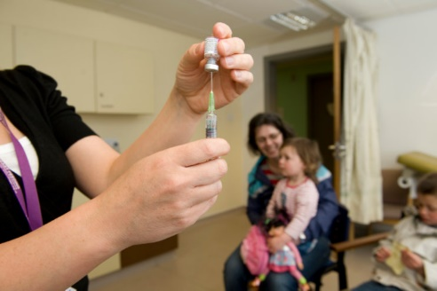
Услуги NHS по Вакцинации и
Иммунизации в Бодерз

Иммунитет – это способность организма человека защищаться от инфекционных заболеваний. Прививки обеспечивают защиту, работая с естественными защитными механизмами вашего организма, чтобы создать защиту от серьезных, предотвратимых заболеваний.

В чем разница между вакцинацией и иммунизацией? Вакцинация означает получение вакцины путем инъекции, назального спрея или пероральной вакцины. Иммунизация означает получение вакцины, а затем приобретение иммунитета к болезни. Прививки побуждают иммунную систему вашего организма вырабатывать антитела, которые будут бороться с вирусами или бактериями.

Служба вакцинации NHS Borders возглавляет реализацию программ иммунизации в партнерстве с общественным здравоохранением, школьной иммунизацией, уходом по месту жительства, гигиеной труда, службами охраны материнства, общей врачебной практикой, неотложной помощью и более широким партнерством Scottish Borders Health and Social Care. Ниже приведены контактные телефоны для конкретных программ иммунизации:

- Детские и дошкольные учреждения — Детский медицинский отдел NHS Borders 01896 825 531
- Школы – Группа школьной иммунизации NHS Borders 01896 661 932
- Пневмококковая инфекция — Центр вакцинации NHS Borders 01896 809 250
- Опоясывающий лишай — Центр вакцинации NHS Borders 01896 809 250
- Путешествия — Центр вакцинации NHS Borders 01896 809 250
- Грипп - Национальная линия вакцинации 0800 030 8013
- Ковид 19 - Национальная линия вакцинации 0800 030 8013
- Туберкулез – Центр вакцинации NHS Borders по телефону 01896 809 250

Дети и семья
Услуги в NHS региона Бодерз

Мониторинг Здоровья
Патронажные медработники – это зарегистрированные медсестры или акушерки, прошедшие дополнительное специализированное обучение на уровне магистра. Они работают в сообществе, чтобы обеспечить упреждающие и универсальные услуги для всех семей с младенцами и маленькими детьми со стадии поздней беременности до поступления в школу. Патронажные медработники — это специалисты в области здравоохранения, которые вносят значительный вклад в благополучие детей и семей.

В Шотландии патронажные медработники реализуют Универсальный План Посещения Врача («Путь», см. диаграмму ниже), который включает как минимум 11 визитов одного и того же практикующего врача.
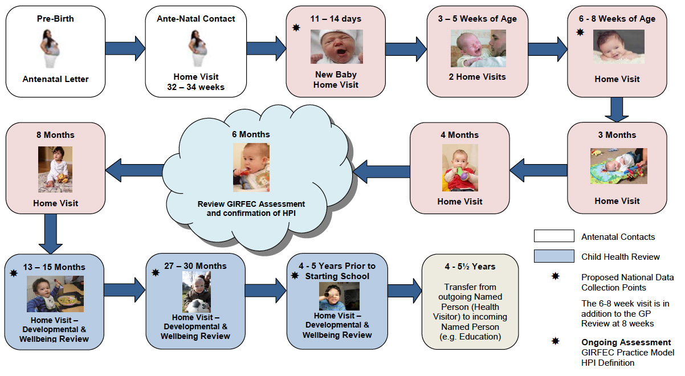
Цель программы «Путь» состоит в том, чтобы построить стабильные и доверительные отношения, которые патронажные медработники развивают с каждой семьей, посещая их дома для укрепления здоровья, развития и благополучия. Патронажные медработники оказывают родителям поддержку и советы, чтобы они могли дать своему ребенку наилучшее начало жизни.
Патронажные медработники работают в рамках программы «Правильно - для каждого ребенка», направленной на устранение неравенства и ограничений в отношении здоровья, и на предотвращение того, чтобы дети и семьи становились уязвимыми или подверженными риску, с упором на раннее выявление и вмешательство.

Проактивная и образовательная направленность медицинских посещений означает, что, особенно на средних и поздних этапах беременности и при рождении новорожденного, услуги охватывают родителей, которые изначально не обращались за услугами. Такой способ работы потенциально может улучшить восприятие и использование услуг в ответ на изменение семейных обстоятельств. Такая практическая ориентация помогает уменьшить неравенство в вопросах здравоохранения, отвечая на потребности уязвимых семей и тех семей, которые редко обращаются за помощью и которым требуется (постоянная) дополнительная поддержка в ответ на ряд особых потребностей, возникающих из-за социального неблагополучия или инвалидности.

В Бодерз доступ к патронажным медработникам предоставляется всем беременным женщинам и детям в возрасте до 5 лет, зарегистрированным у терапевта по месту жительства.

Школьные медсёстры и школьная иммунизация
Школьные медсестры — это зарегистрированные медсестры или акушерки, большинство из которых прошли дополнительную специальную подготовку и получили дополнительную квалификацию. Они работают с детьми и молодыми людьми школьного возраста и их семьями, чтобы улучшить результаты в отношении здоровья и благополучия и уменьшить неравенство и уязвимость в соответствии с основами политики «Правильно - для каждого ребенка» и национальной практической моделью.

В Шотландии школьные медсестры претворяют в жизнь переориентированную программу, которая предназначена для поддержания здоровья и благополучия всех детей, а также предлагает более интенсивную поддержку тем, у кого самые высокие потребности.

Всем детям по-прежнему будут предлагаться основные услуги, такие как вакцинация (проводится на месте NHS Borders, группой школьной иммунизации), оценка роста и состояния здоровья. Кроме того, школьные медсестры будут уделять внимание молодым людям, которые сталкиваются с дополнительными проблемами в соответствии с 10 приоритетными областями, определенными правительством Шотландии;
- Эмоциональное здоровье и благополучие
- Злоупотребление веществами
- Защита детей
- Домашнее насилие
- Дети с опытом ухода
- Бездомность
- Ювенальная юстиция
- Молодые опекуны
- Сексуальное здоровье
- Переходы (например, переход из дошкольного учреждения в школу)

Чтобы получить доступ к школьным медсестринским услугам в NHS Borders:
- Если вы ребенок или молодой человек - поговорите со своим родителем/опекуном, если вы чувствуете, что можете это сделать. В качестве альтернативы, обратитесь к своему учителю, методисту или терапевту/врачу, чтобы обсудить направление к школьной медсестре.
- Если вы являетесь родителем или опекуном, вы можете поговорить со школой вашего ребенка, классным руководителем или врачом общей практики, чтобы обсудить, может ли вам помочь направление к школьной медсестре.
- Во многих школах проводятся приёмы по необходимости, когда вы можете прийти и конфиденциально поговорить со школьной медсестрой.

Несчастные случаи и неотложная помощь в NHS Бодерз

Неотложная помощь в NHS Borders предоставляется шотландской службой скорой помощи и отделением неотложной и скорой помощи (A&E) в больнице общего профиля в Бодерз. Больница общего профиля в Бодерз, расположенная недалеко от Мелроуз, является и станцией неотложной скорой помощи NHS Бодерз. Он известен в местном масштабе как «BGH» и предлагает ряд неотложных стационарных услуг.

В экстренных случаях вы всегда должны обращаться непосредственно в отделение неотложной помощи или звонить по номеру 999. Наши службы неотложной помощи работают с высокой загруженностью, поэтому мы призываем всех тщательно подумать, прежде чем идти на прием. Если вы обратитесь непосредственно в отделение неотложной помощи, а это окажется не самым подходящим местом для вашего лечения, бригада скорой и неотложной помощи сначала удостоверится, что вашей жизни ничто не угрожает, прежде чем перенаправить вас в более подходящее место для лечения.

Если вы не уверены, нужно ли вам обращаться на скорую, вам следует в первую очередь посетить веб-сайт NHSinform.scot. Если вы решите, что вам следует обратиться в отделение неотложной помощи, но ваше состояние не опасно для жизни, вам следует сначала бесплатно позвонить в NHS 24 по номеру 111.

Неотложная помощь в больнице общего профиля Бодерз открыта 24 часа в сутки, 7 дней в неделю, и в любое время полностью укомплектована медицинским и медсестринским персоналом. Отделение аварийно-спасательных служб выполняет три основные функции. Это:
- оказание немедленной помощи людям с опасными для жизни проблемами;
- для лечения пациентов, получивших травмы в результате недавних аварий;
- для оценки и лечения людей, которые были направлены врачом общей практики.
- При необходимости они могут направить пациента в службу охраны психического здоровья.

Больница общего профиля Бодерз – контактная информация по отделениям

Больница общего профиля в Бодерз (BGH), расположенная недалеко от Мелроуз, является станцией неотложной скорой помощи NHS Бодерз. На случай, если вы или ваш близкий человек будете госпитализированы в BGH, ниже приведен список контактных телефонов стационарных отделений:

Название отделения | Номер телефона
Приёмное отделение (отделение 6) | 01896 826006
Отделение 4 | 01896 826004
Отделение 5 | 01896 826005
Отделение 7 | 01896 826007
Отделение 9 | 01896 826009
Отделение для престарелых (отделение 12) | 01896 826012
Отделение для престарелых (отделение 14) | 01896 826014
Отделение 15 – Ноев ковчег | 01896 826015
Отделение 16 | 01896 826016
Инсультное отделение Бордерс | 01896 826011
Отделение Маргарет Керр | 01896 827919
Отделение интенсивной терапии | 01896 826295

Вторичные/специализированные медицинские услуги

Вторичная медицинская помощь — это специализированные услуги/клиники, в которые люди могут обращаться по направлению от служб первичной медико-санитарной помощи. Они предоставляют более специализированные услуги пациентам. В NHS Borders есть несколько специализированных медицинских услуг. Примерами таких услуг являются психиатрическая, кардиологическая, респираторная, ортопедическая, гинекологическая и родовспомогательная службы. Доступ к этим услугам в первую очередь осуществляется по направлениям от вашего врача общей практики.

Translation of the diagram on page 11

In English | In Russian
Pre-birth | До рождения
Antenatal Letter | Дородовое письмо
Ante-Natal Contact | Дородовой контакт
Home Visit | Посещение на дому
32-34 weeks | 32-34 недели
11-14 days | 11-14 дней
New Baby Home visit | Посещение новорожденного на дому
3-5 Weeks of Age | 3-5 недель от роду
2 Home Visits | 2 визита на дому
6-8 Weeks of Age | 6-8 недель от роду
Home Visit | Домашний визит
3 Months | 3 месяца
Home Visit | Домашний визит
4 Months | 4 месяца
Home Visit | Домашний визит
6 Months | 6 месяцев
Review GIRFEC Assessment and confirmation of HPI | Обзор оценки GIRFEC и подтверждение HPI
8 Months | 8 месяцев
Home Visit | Домашний визит
13-15 Months | 13-15 месяцев
Home Visit – Developmental & Wellbeing Review | Домашний визит - обзор развития и благополучия
27-30 Months | 27-30 месяцев
Home Visit – Developmental & Wellbeing Review | Домашний визит - обзор развития и благополучия
4-5 Years Prior to Starting School | 4-5 лет, перед началом школы
Home Visit – Developmental & Wellbeing Review | Домашний визит - обзор развития и благополучия
4-5½ Years | 4-5½ лет
Transfer from outgoing Named Person (Health Visitor) to incoming Named Person (e.g. Education) | Перевод от уходящего поименованного лица (патронажная сестра) к новому поименованному лицу (например, от органа образования)
Legend (bottom right of the diagram):
Antenatal Contacts | Дородовые контакты
Child Health Review | Обзор здоровья ребенка
Proposed National Data Collection Points | Предлагаемые национальные пункты сбора данных
The 6-8 weeks visit is in addition to the GP Review at 8 weeks | Посещение через 6-8 недель проводится в дополнение к осмотру врачом общей практики через 8 недель.
Ongoing Assessment | Текущая оценка
GIRFEC Practice Model HPI Definition | Практическая модель GIRFEC Определение HPI
Additional terms:
Health Plan Indicator | Индикатор плана медицинского обслуживания
Getting it Right for Every Child ( GIRFEC) | Правильно - для каждого ребенка

